当片段着色器处理完一个片段之后，模板测试(Stencil Test)会开始执行，和深度测试一样，它也可能会丢弃片段。接下来，被保留的片段会进入深度测试，它可能会丢弃更多的片段。模板测试是根据又一个缓冲来进行的，它叫做模板缓冲(Stencil Buffer)，我们可以在渲染的时候更新它来获得一些很有意思的效果。

一个模板缓冲中，（通常）每个模板值(Stencil Value)是8位的。所以每个像素/片段一共能有256种不同的模板值。我们可以将这些模板值设置为我们想要的值，然后当某一个片段有某一个模板值的时候，我们就可以选择丢弃或是保留这个片段了。

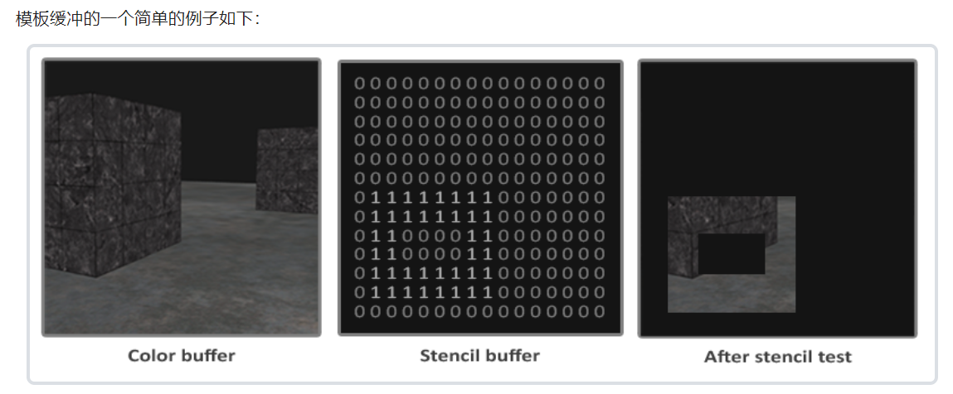

模板缓冲操作允许我们在渲染片段时将模板缓冲设定为一个特定的值。通过在渲染时修改模板缓冲的内容，我们**写入**了模板缓冲。在同一个（或者接下来的）渲染迭代中，我们可以**读取**这些值，来决定丢弃还是保留某个片段。使用模板缓冲的时候你可以尽情发挥，但大体的步骤如下：

* 启用模板缓冲的写入。
* 渲染物体，更新模板缓冲的内容。
* 禁用模板缓冲的写入。
* 渲染（其它）物体，这次根据模板缓冲的内容丢弃特定的片段。

所以，通过使用模板缓冲，我们可以根据场景中已绘制的其它物体的片段，来决定是否丢弃特定的片段。

glEnable(GL_STENCIL_TEST);

glClear(GL_COLOR_BUFFER_BIT | GL_DEPTH_BUFFER_BIT | GL_STENCIL_BUFFER_BIT);

glStencilMask(0xFF); // 每一位写入模板缓冲时都保持原样 glStencilMask(0x00); // 每一位在写入模板缓冲时都会变成0（禁用写入）